Preischotel met ananas en rookworst
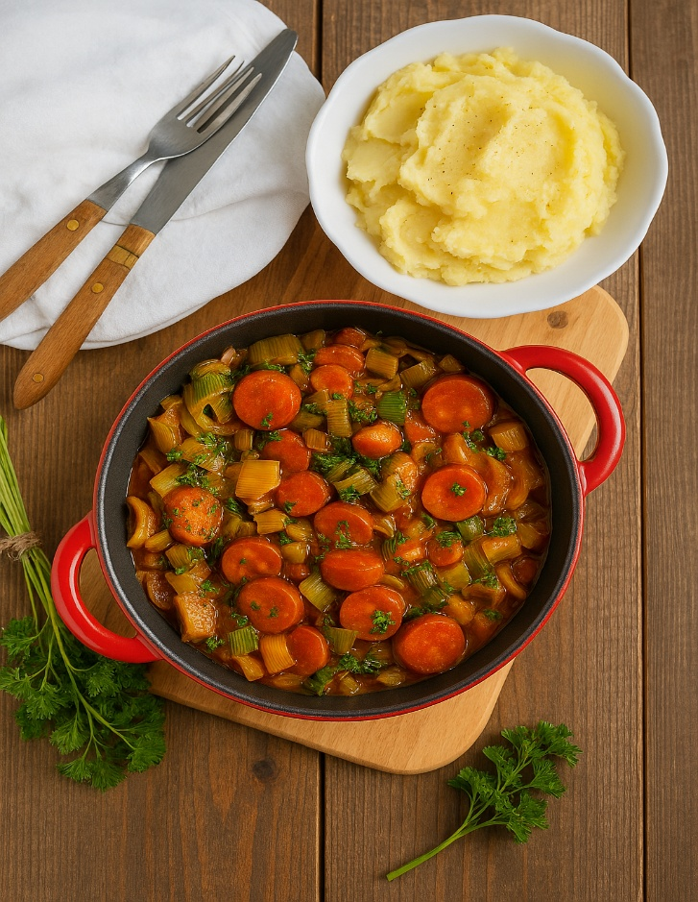

Benodigdheden:4 personen
- 1,5 kg prei 1 ananas
- Olie 1 rookworst
- 1 el ketjap 1 el tomatenpuree
- 1 dl kippenbouillon Zout en zwarte peper

Bereiding:
Maak de prei schoon en snij in ringen. Verwijder de schil van de ananas, snij in vieren en verwijder de harde kern. Snij de ananas in stukjes. Verhit olie in een koekenpan en fruit hierin de prei aan. Voeg tomatenpuree, kippenbouillon en ananas toe en laat dit ca. 10 minuten zachtjes pruttelen. Breng het geheel op smaak met ketjap, zout en peper. Snij de rookworst in dunne plakjes en voeg bij het gerecht. Laat het geheel nog ca. 5 minuten smoren.

